《软件工程》
实验报告

实验名称： git实训
专 业： 物联网工程
班 级： 18级物联网2班
学 号： 20180217109
姓 名： 辛添
指导教师： 蒋思芳

时间： 2020 年 11 月 24 日
南宁学院信息工程学院制

一、实验目的
熟练掌握git常用命令
二、实验内容
Ssh本地配置与远程免密通信
Git工程仓库克隆
Git分支下操作与合并分支
Git本地仓库文件的重命名以及删除、同步工程的操作
三、实验原理
Ssh远程免密通信
Git命令与远程操作
四、实验器材
安装有git的Windows 7 64位电脑一台
五、实验步骤
1.配置本地ssh，与远程github实现远程免密通信：
生成ssh证书；
在github上配置远程ssh免密通信
检验是否成功实现免密通信
2.将远程仓库整个工程文件copy到本地仓库：
在本地与github进行数据的修改以及更新命名等，两端同步数据
3.在分支下对工程文件进行修改以及合并数据

六、实验结果（数据和图表）
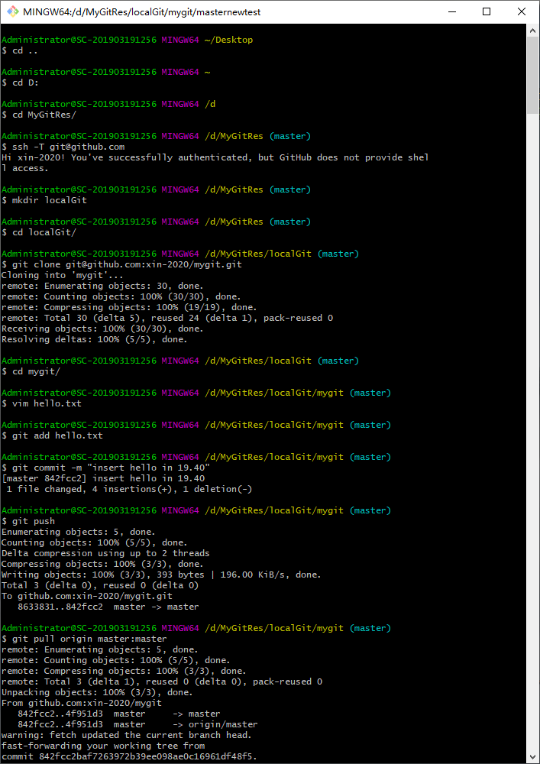
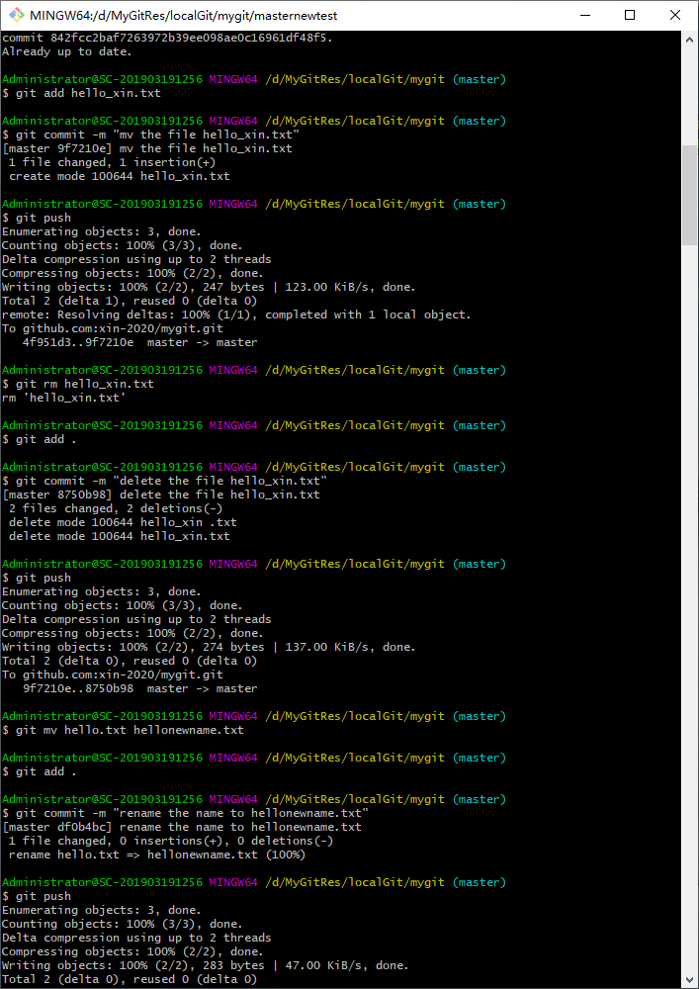
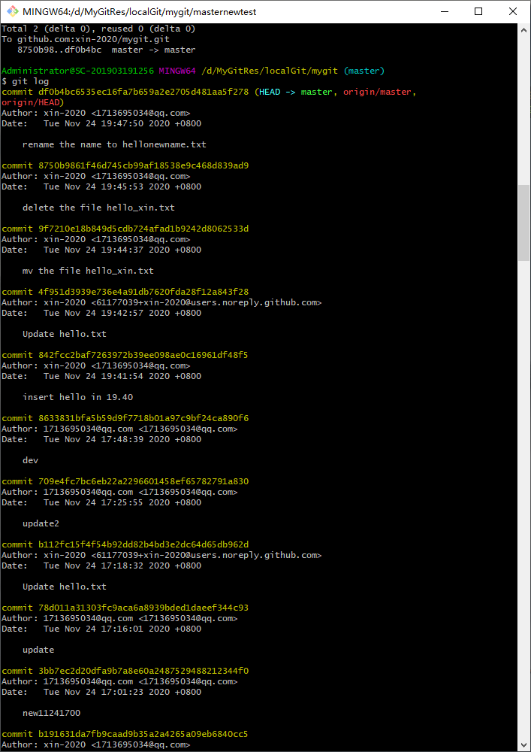
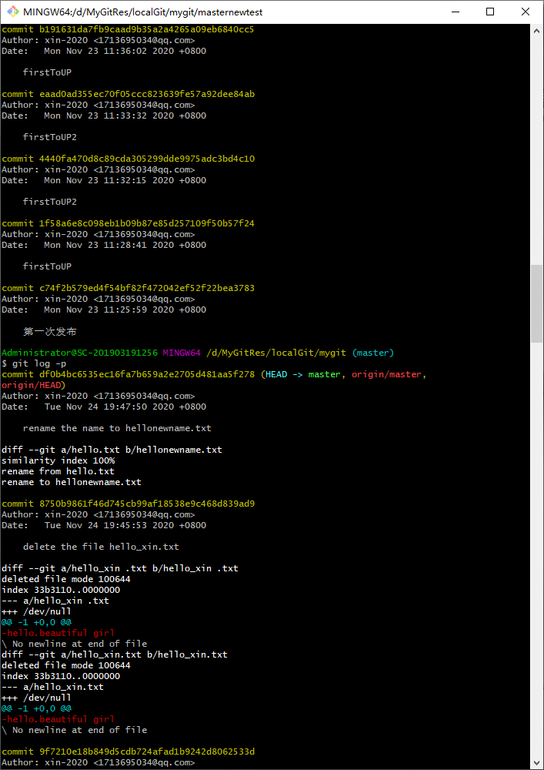

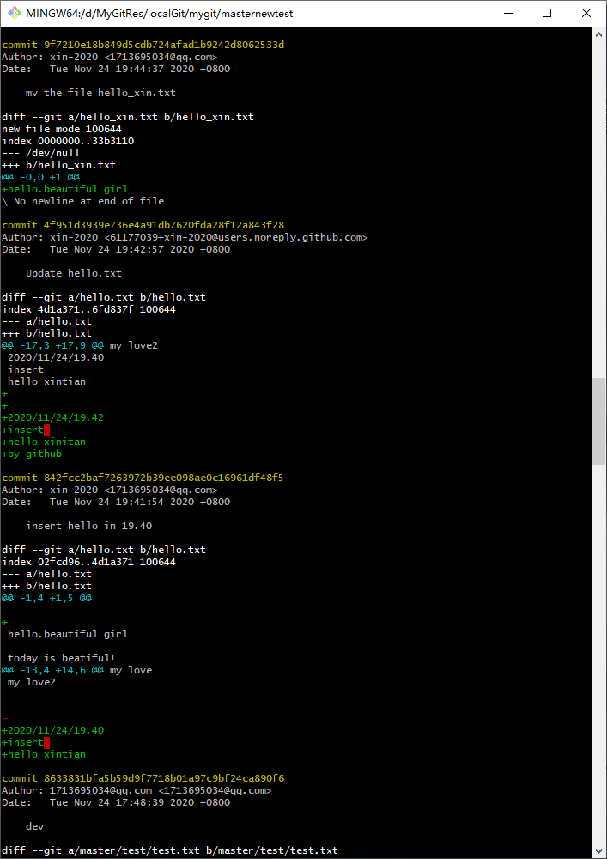

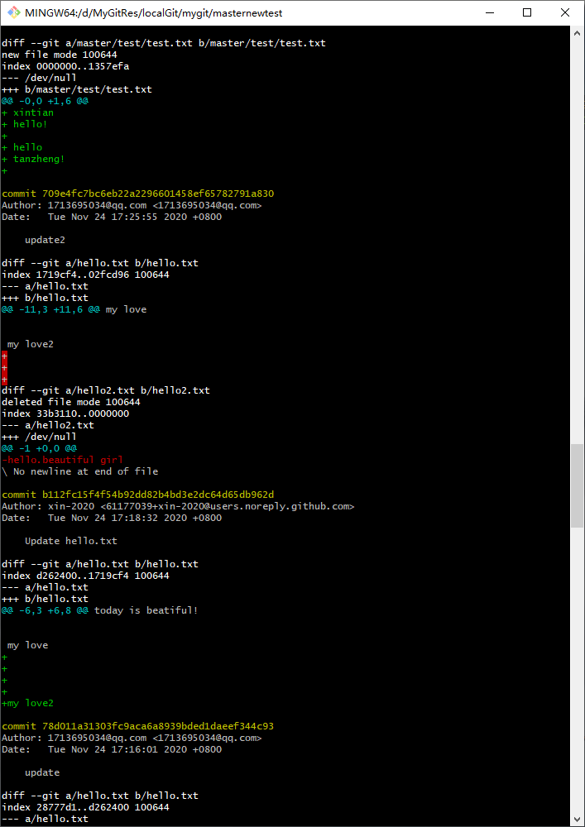

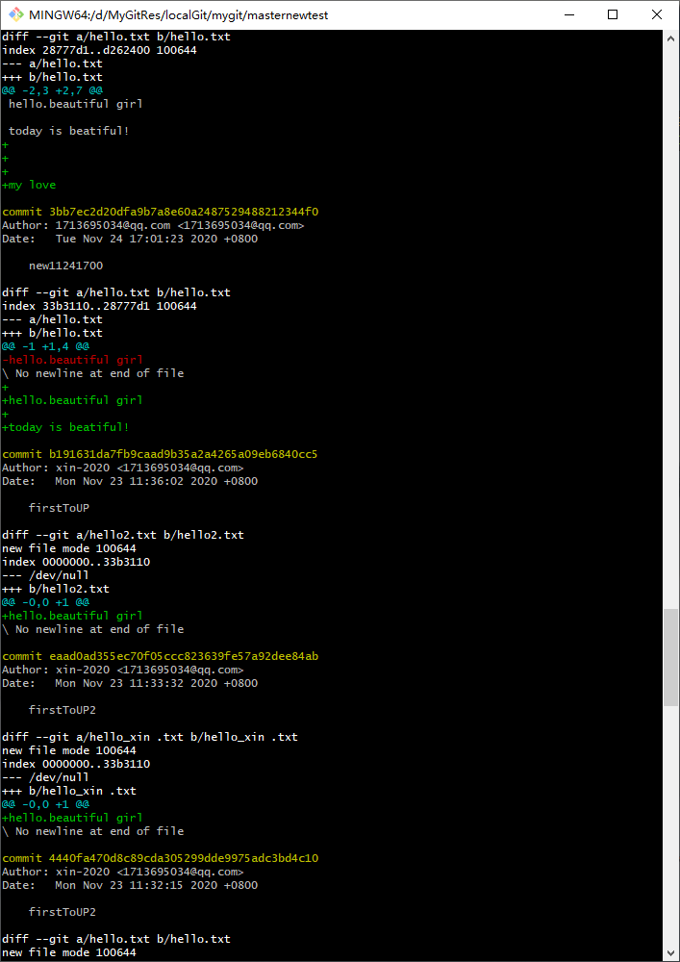

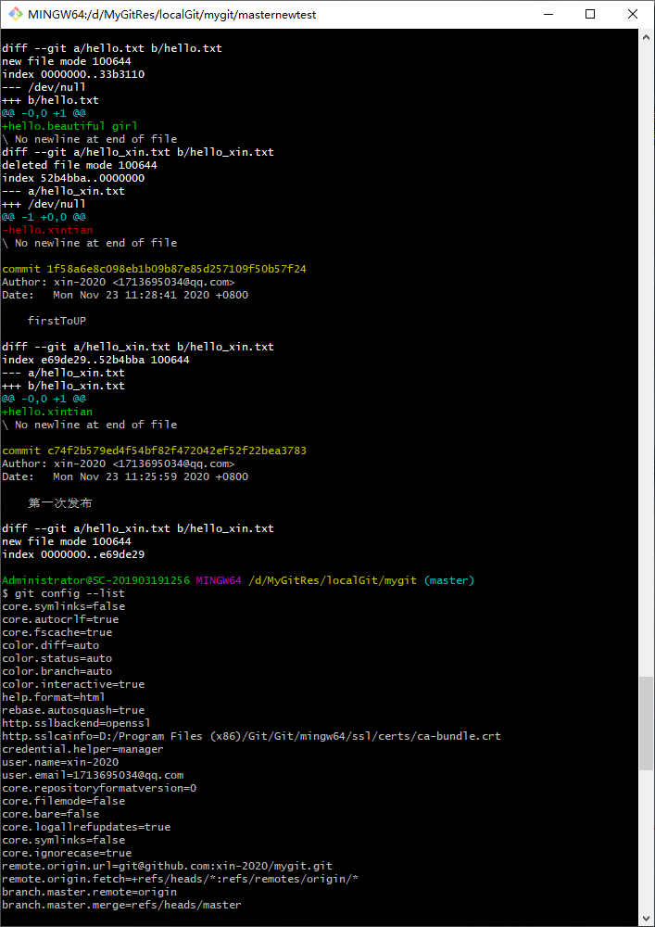

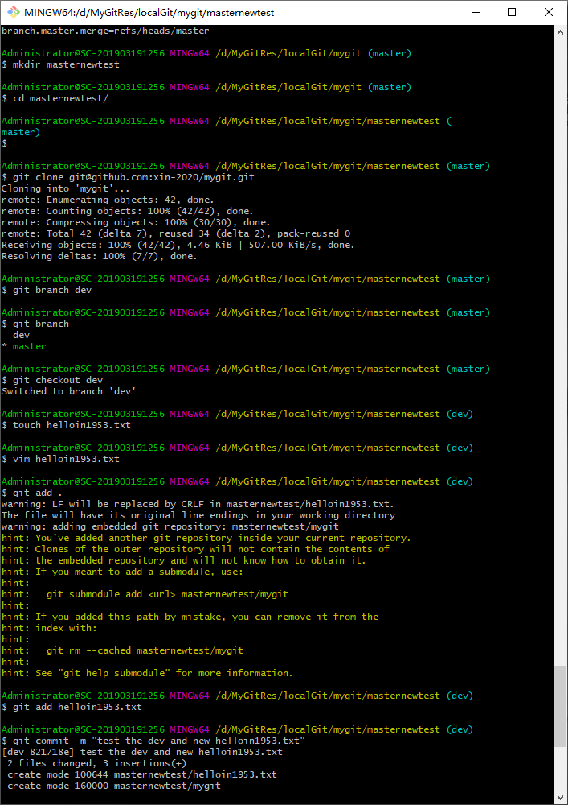
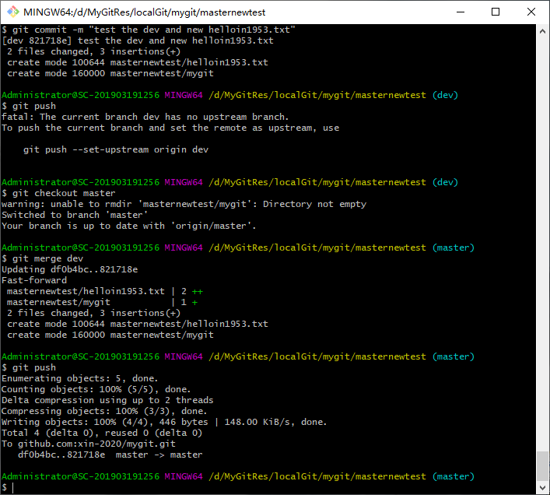
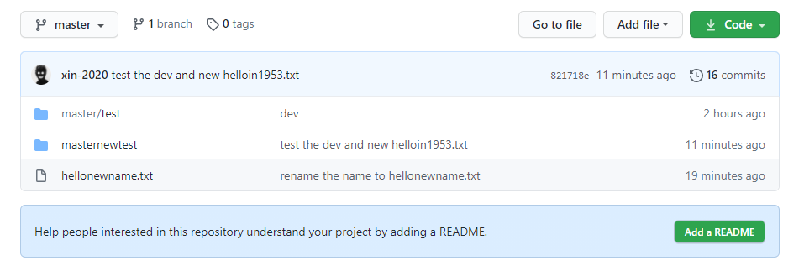

七、结果分析与结论
根据实验指导书的要求以及步骤进行github与本地的数据操作实现了本节课的要求，实验结果与实验指导书所得到的结果一致，成功实现数据的更新与合并。
八、实验心得体会和建议
通过本次实验更加进一步的熟悉和掌握git常用命令，在操作过程中，我发现了，git命令部分操作的相关命令与linux差不多，操作git仓库的同时顺便复习了linux相关命令；在实验过程中一定要细心仔细，不然就对不上实验指导书中所写的内容，同时要理解这条命令是干什么用的，他能实现什么样的效果，git助力github的操作，加油冲冲冲！

实验评分：
指导教师签字：
年 月 日

